附件1：
2020（第十一届）中国矿业科技大会
矿业青年学术分论坛
参会回执表
单位名称：

参会人员 | 性别 | 职称、职务 | 联系电话 | 手机 |  | E-mail
通讯地址 |  |  |  |  | 邮编
房间预定 | 套房____间 标间 _____间； 单间______间； 自行安排
会务费  汇款账号 | 单位名称：中钢集团马鞍山矿山研究总院股份有限公司 账号：1842 3335 4698  开户行：中国银行股份有限公司马鞍山市马钢支行 备注：科技大会青年论坛
备注 | 预定房间只保留到12月9日下午15点，已提前办理注册交费的可全天保留。
提示：请各参会代表在12月1日前将回执传真、邮寄或E-mail至会务组 传真0555-2309849
2020（第十一届）中国矿业科技大会矿业青年学术分论坛会务组联系方式
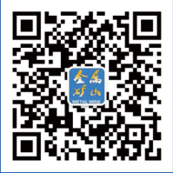
联系人：王小兵 王亚琴 赵福刚
电 话：0555-2404809/2309815/2404666
E-mail：jsks@vip.163.com
地 址：安徽省马鞍山市经济技术开发区西塘路666号。

